ООО «СтройКонтакт» 630088, г. Новосибирск, Северный проезд, 33 тел.: (383) 344-71-44, 344-07-04; e-mail: office@stkon.ru

Земляные работы

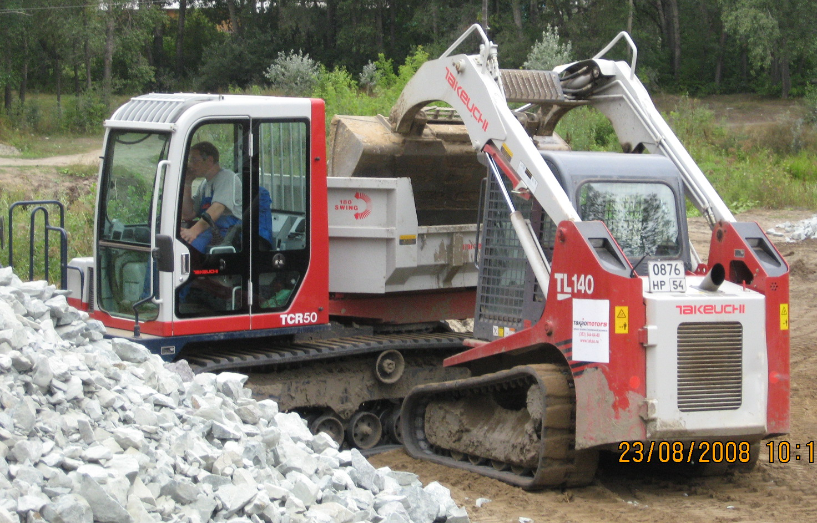
ООО «СтройКонтакт» проводит земляные работы любой категории сложности, в любых грунтах (в т.ч. болотистой местности, на торфяниках, песках или оползневых склонах).
Наша компания занимается земляными работами на протяжении нескольких лет. За этот период, мы по праву заслужили репутацию компании, всегда выполняющей земляные работы с отличным качеством и точно в срок.
Постоянными клиентами компании стали не только крупные компании, а также частные лица. Опытные специалисты нашей компании имеют большой опыт выполнения земляных работ. Это позволяет решать самые сложные вопросы.
При выполнении земляных работ также учитываются особенности грунта, наличие мерзлоты или наличие поверхностных вод.
Применяемые технологии и техника позволяют проводить земляные работы в самые сжатые сроки. В парке имеются мини самосвалы на гусеничном ходу платформа, которых может вращаться, как на 90^{о} вправо, так и влево, что позволяет занимать оптимальные позиции при загрузке.
При расчистке русел рек используется, гусеничная техника с широкими траками.
ООО «СтройКонтакт» 630088, г. Новосибирск, Северный проезд, 33 тел.: (383) 344-71-44, 344-07-04; e-mail: office@stkon.ru
